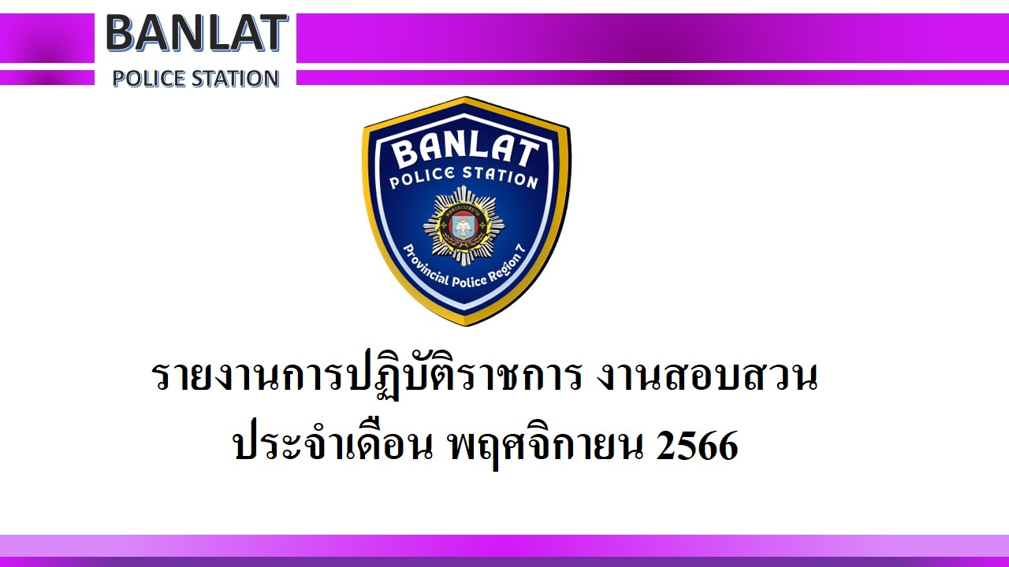

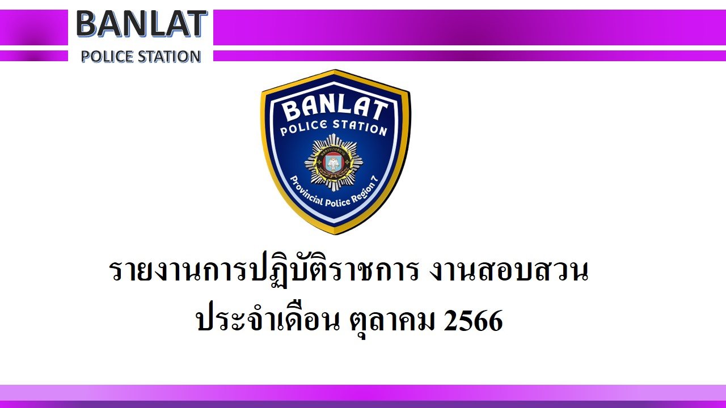
รายงานการปฏิบัติราชการประจำเดือน

ข้อมูล ณ วันที่ 13 เมษายน 2567
2. งานสอบสวน
ห้วง พ.ย. 2566
ห้วงเดือน พ.ย.66 พนักงานสอบสวนได้รับแจ้งความร้องทุกข์ จำนวน 20 คดี ผลการปฏิบัติ สถิติคดีอาญา 4 กลุ่ม ห่วง 1 – 30 พ.ย.66

ห้วง พ.ย. 2566
ช่วงวันที่ 1 พ.ย.66 ถึง 30 พ.ย.66 พนักงานสอบสวนได้รับแจ้งความร้องทุกข์ จำนวน 20 คดี
ช่วงวันที่ 1 พ.ย.66 ถึง 30 พ.ย.66 พนักงานสอบสวนได้รับสำนวนคดีอาญาไว้ทำการสอบสวน 20 คดี สอบสวนเสร็จสิ้นแล้ว 18 คดี คงเหลือและอยู่ระหว่างการสอบสวน 2 คดี (โปรดระบุรา

ยละเอียดการปฏิบัติงานในครั้งนั้น)
ผลงานการคลี่คลายคดีสำคัญของ สภ.บ้านลาด

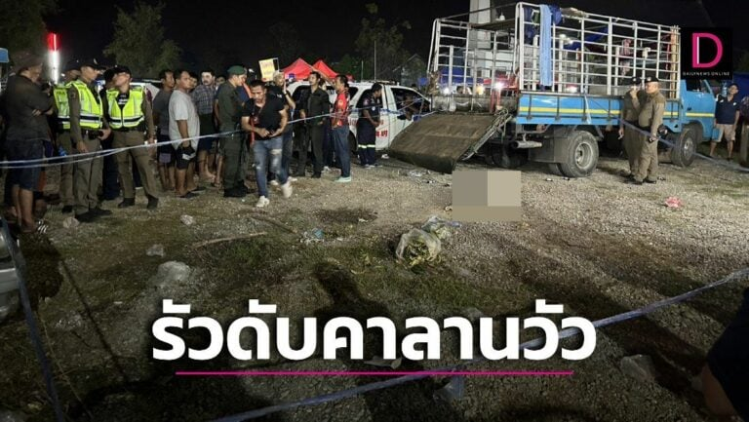

เมื่อกลางดึกวันที่ 5 พ.ย. ร.ต.อ.สัญญา จันทร์ยิ้ม รอง สว.(สอบสวน) สภ.บ้านลาด จ.เพชรบุรี รับแจ้งเหตุยิงกันตาย ภายในลานวัวลาน ต.ลาดโพธิ์ อ.บ้านลาด จ.เพชรบุรี ระหว่างเขตติดต่อ ในวัดเวียงคอย อ.เมือง จ.เพชรบุรี จึงรายงานให้ พล.ต.ต.กิตติ สุขสมภักดิ์ ผบก.ภ.จว.เพชรบุรี พ.ต.อ.ชัยวัฒน์ อรรถธรรมสุนทร ผกก.สภ.บ้านลาด พ.ต.อ.วันชัย ขาวรัสย์ ผกก.สภ.เมืองเพชรบุรี ทราบ ก่อนรุดไปตรวจสอบพร้อมเจ้าหน้าที่สืบสวน ตำรวจพิสูจน์หลักฐานเพชรบุรี แพทย์เวร รพ.บ้านลาด และเจ้าหน้าที่มูลนิธิสว่างสรรเพชรธรรมสถานฯ(สามารจับกุมผู้ต้องหาได้)

